BÀI TUYÊN TRUYỀN PHÒNG BỆNH ĐAU MẮT ĐỎ
Bệnh đau mắt đỏ còn gọi là viêm kết mạc là tình trạng nhiễm trùng mắt, xảy ra ở mọi lứa tuổi và thường gia tăng khi thời tiết chuyển mùa. Bệnh thường khởi phát đột ngột, lúc đầu ở một mắt sau lây sang mắt kia. Bệnh đau mắt đỏ dễ lây lan ra cộng đồng qua đường hô hấp hay tiếp xúc trực tiếp hoặc gián tiếp với dịch từ mắt của người bệnh.

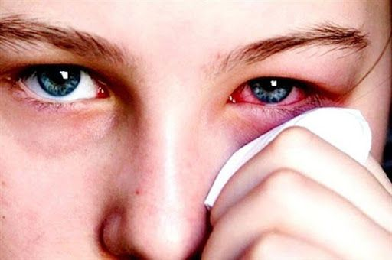
1. Nguyên nhân của bệnh đau mắt đỏ:
Đau mắt đỏ có 65%-90% nguyên nhân là do virus.
Bệnh rất dễ trở thành dịch và khả năng lây lan do tiếp xúc trực tiếp với người bị bệnh qua nhiều đường như hô hấp, nước bọt, qua tay, qua cầm nắm chạm vào những đồ vật, đồ dùng cá nhân của người bệnh như mắt kính, khăn mặt, chậu rửa mặt
Thời tiết nắng nóng chuyển qua mưa, độ ẩm không khí tăng cao, môi trường nhiều khói bụi, điều kiện vệ sinh kém, sử dụng nguồn nước ô nhiễm, là điều kiện thuận lợi cho bệnh phát triển và bùng phát thành dịch.
Công sở, lớp học, nơi công cộng là những môi trường khiến bệnh lây lan nhành và nhiều. Bệnh đau mắt đỏ không lây khi nhìn nhau.
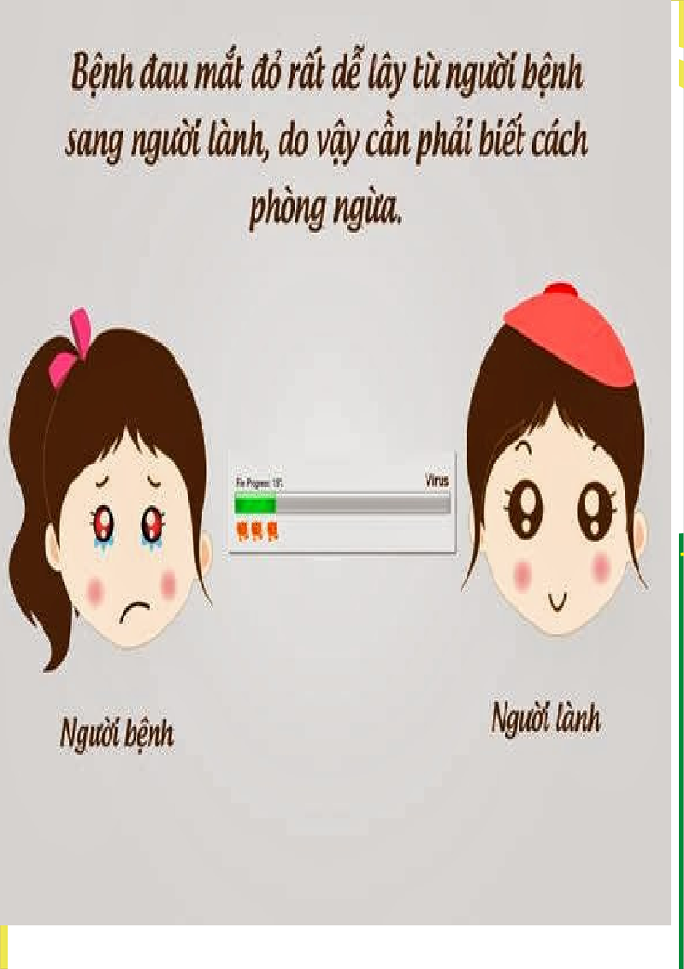
2. Triệu chứng đau mắt đỏ do virus:
* Thời gian từ khi từ khi bị nhiễm đến khi phát bệnh là 3 ngày. Với các triệu chứng:
- Đỏ mắt, ngứa rát cộm mắt.
- Nhạy cảm với ánh sáng, dễ bị chói mắt.
- Chảy nước mắt, nhiều gỉ mắt bẩn, dỉ bám dính chặt hai mi mắt nhất là lúc mới ngủ dậy.
- Khó nhìn nhưng thị lực không giảm.
- Đỏ mắt, vùng mi mắt hơi sưng nề.
- Ngoài ra còn có thể bị sốt nhẹ, nổi hạch ở tai, dưới hàm gây đau, họng đỏ, amidal sưng to.

3. Phòng bệnh đau mắt đỏ
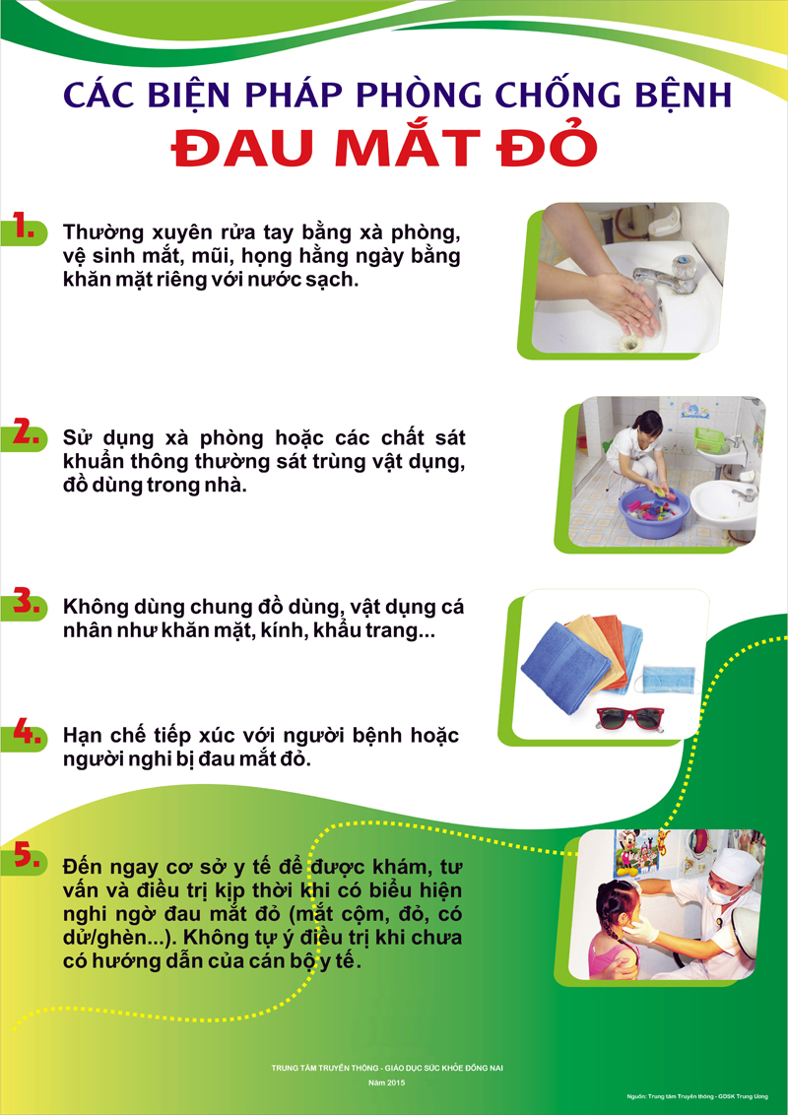
- Luôn vệ sinh sạch sẽ nhất là hai bàn tay.
- Khi đi ra ngoài nên đeo kính để hạn chế gió, bụi.
- Tra nước muối sinh lý để rửa mắt nhất là đối với gia đình có người thân bị bệnh.
- Phải tiến hành cách ly người bệnh: dùng riêng khăn, chậu rửa, mùi soa, kính mắt, thìa bát, vỏ gối, đeo khẩu trang khi nói chuyện và hạn chế đến nơi đông người…
- Tập trung điều trị hợp lý và tích cực cho người bệnh đến khi khỏi hẳn, nên nghỉ ngơi tại nhà từ 5-7 ngày để bệnh nhân mau phục hồi và tránh lây bệnh trong cộng đồng.
- Sau khi chăm sóc cho bệnh nhân phải rửa tay bằng xà phòng. Khỏi bệnh phải rửa sạch kính của mình bằng xà phòng tránh tái nhiễm lại.

4. Điều trị:

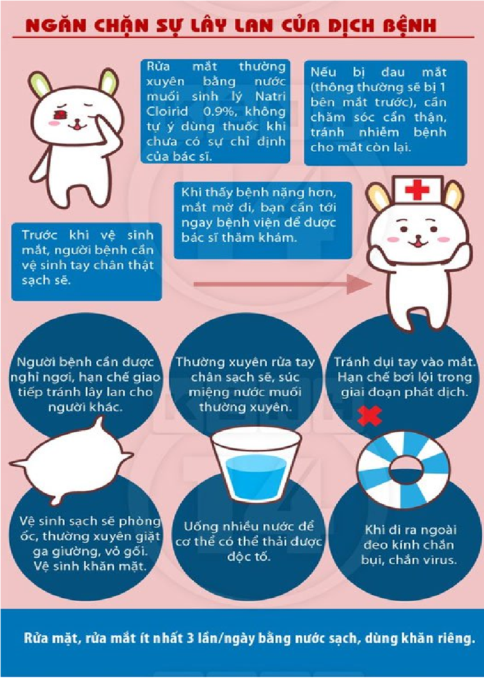 - Vệ sinh mắt bằng nước muối sinh lý thường xuyên.
- Đeo kính râm để giảm triệu chứng chói mắt, bảo vệ mắt khỏi bụi bẩn, nhiễm khuẩn.
- Không chế dung day dụi mắt, sở mắt.
- Chú ý nghỉ ngơi, dinh dưỡng hợp lý để tăng cường sức đề kháng và giúp mắt mau phục hồi.
- Có thể sử dụng thuốc nhỏ mắt có chứa kháng sinh và kháng viêm để phòng ngừa bội nhiễm cho mắt và hạn chế những triệu chứng khó chịu của bệnh theo chỉ định của bác sỹ.

